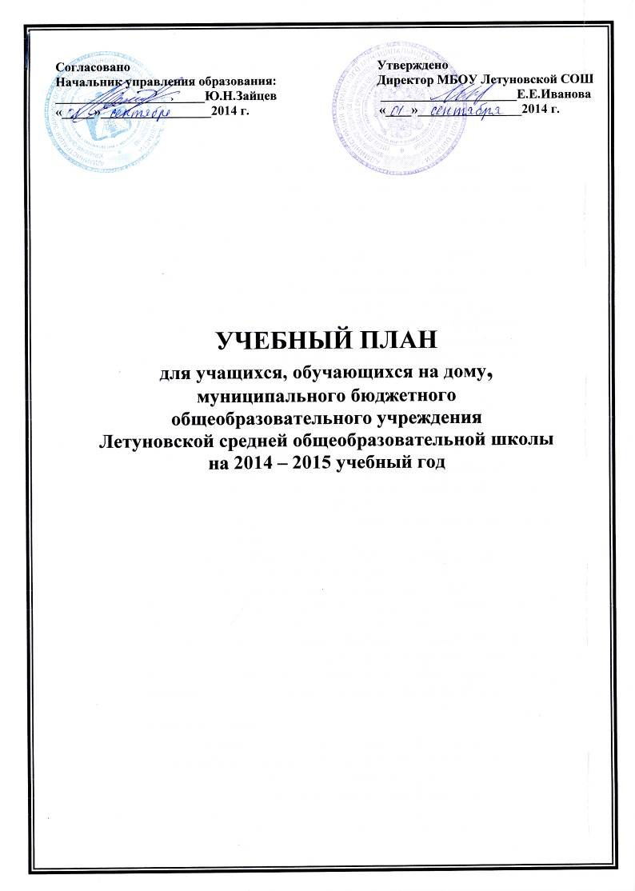

**Пояснительная записка**

**к учебному плану для учащихся, обучающихся на дому,**

**на 2014 - 2015 учебный год.**

Учебный план разработан с учетом документов:

1. Закон РФ « Об образовании».
2. Приказа Министерства образования Московской области от 26.02.2014 №780 «Об утверждении Порядка регламентации и оформления отношений государственной образовательной организации Московской области и муниципальной образовательной организации в Московской области и родителей (законных представителей) обучающихся, нуждающихся в длительном лечении, а также детей – инвалидов, в части организации обучения по основным общеобразовательным программам на дому или в медицинских организациях».
3. Приказа Министерства образования Московской области от 04.06.2014 №2702 «О внесении изменений в приказ министра образования Московской области от 26.02.2014 №780 «Об утверждении Порядка регламентации и оформления отношений государственной образовательной организации Московской области и муниципальной образовательной организации в Московской области и родителей (законных представителей) обучающихся, нуждающихся в длительном лечении, а также детей – инвалидов, в части организации обучения по основным общеобразовательным программам на дому или в медицинских организациях».

Максимально допустимая недельная нагрузка во 2 и 4 классах – 8 часов; в 5 и 6 классах – 10 часов; в 11 классе – 12 часов.

При составлении учебного плана индивидуального обучения учитывались индивидуальные особенности учащихся.

Учебный план во 2 и 4 классах реализуется через УМК «Школа России».

Учебный план в 5 классе представлен обязательной частью и частью, формируемой участниками образовательного процесса, включающей внеурочную деятельность.

Обязательная часть  базисного учебного плана определяет состав учебных предметов обязательных предметных областей.

Учебный курс «Основы православной культуры» (0,5 часа в неделю) направлен на непрерывное изучение православной истории и культуры.

В учебный план 6 класса включены предметы инвариантной части.

При изучении предмета «Искусство» происходит деление на предметы «Изобразительное искусство» - 0,25 часа и «Музыка» – 0,25 часа.

Учебный план 11 класса включает обязательные базовые общеобразовательные учебные предметы, направленные на завершение общеобразовательной подготовки – «Русский язык», «Литература», «Иностранный язык», «Математика», «Информатика», «История», «Обществознание», «География», «Физика», «Химия», «Биология», «Физическая культура», «ОБЖ».

Вариативная часть включает:

* «МХК» - 0,5 часа в неделю - с целью общекультурного развития обучающегося;
* «Русское речевое общение» - 0,5 часа в неделю - с целью повышения интереса учащегося и развитие навыков грамотного общения.

Формы и порядок проведения промежуточной аттестации определяется локальным актом «Положение о промежуточной аттестации 1 – 11 классов».

Учебный план во 2, 4, 5 классах дополняет «Внеурочная деятельность».

Внеурочная деятельность распределена по следующим направлениям:

|  |
| --- |
| **Общеинтеллектуальное направление** |
| Юный исследователь |
| **Социальное направление** |
| Школа общения |
| **Духовно – нравственное направление** |
| Мои истоки |

**Учебный план для учащихся, обучающихся на дому, во 2 и 4 классах (ФГОС)**

**МБОУ Летуновской средней общеобразовательной школы**

**на 2014 - 2015 учебный год.**

|  |  |  |  |
| --- | --- | --- | --- |
| **Предметные области** | **Учебные предметы** | **Классы** | |
| **2** | **4** |
| **Обязательная часть** | | | |
| Филология  Математика  Обществознание и естествознание  Основы духовно – нравственной культуры народов России  Искусство  Физическая культура  Технология | Русский язык  Литературное чтение  Иностранный язык  Математика  Окружающий мир  ОРКСЭ  ИЗО  Музыка  Физическая культура  Технология | 1  1  1  1,5  0,5  -  0,5  0,5  0,5  0,5 | 1  1  1  1  0,5  0,5  0,5  0,5  0,5  0,5 |
| **Итого** | | 7 | 7 |
| **Внеурочная деятельность** | |  |  |
| Школа общения | | 1 | - |
| Юный исследователь/Мои истоки | |  | 1 |
| **ИТОГО** | | **8** | **8** |

**Учебный план для учащегося, обучающегося на дому в 5 классе (ФГОС)**

**МБОУ Летуновской средней общеобразовательной школы**

**на 2014 - 2015 учебный год.**

|  |  |  |
| --- | --- | --- |
| **Предметные области** | **Учебные**  **предметы** | **Класс**    **5** |
|  | ***Обязательная часть*** |  |
| **Филология** | Русский язык | 1,5 |
| Литература | 1 |
| Иностранный язык | 1 |
| **Математика и информатика** | Математика | 1,5 |
| **Общественно-научные предметы** | История | 1 |
| **Естественно-научные предметы** | Природоведение | 0,5 |
| **Искусство** | Музыка | 0,5 |
| Изобразительное искусство | 0,5 |
| **Технология** | Технология | 0,5 |
| **Физическая культура и основы безопасности жизнедеятельности** | ОБЖ | 0,5 |
| Физическая культура | 0,5 |
| **Итого** |  | **9** |
| **Внеурочная деятельность** | |  |
| Юный исследователь | | 1 |
| **ИТОГО** | | **10** |

**Учебный план для учащихся, обучающихся на дому, в 6 и 11 классах МБОУ Летуновской средней общеобразовательной школы на 2014 - 2015 учебный год.**

|  |  |  |
| --- | --- | --- |
| **Учебные предметы** | **Классы** | |
| **6** | **11** |
| **Инвариантная часть** | | |
| Русский язык  Литература  Иностранный язык  Математика  Информатика  История  Обществознание  География  Физика  Химия  Биология  ИЗО  Музыка  Физическая культура  ОБЖ  Технология | 2  1  1  2  -  1  0,5  0,5  -  -  0,5  0,25  0,25  0,25  0,5  0,25 | 2,5  0,5  1  2,5  0,5  1  0,5  0,5  0,5  0,5  0,5  -  -  0,25  0,25  - |
|  | 10 | 11 |
| **Вариативная часть** | | |
| Русское речевое общение  МХК | -  - | 0,5  0,5 |
|  | - | 1 |
| ИТОГО | 10 | 12 |